SỞ GIÁO DỤC & ĐÀO TẠO HÀ NỘI  TRƯỜNG THPT YÊN VIÊN | ĐỀ KIỂM TRA GIỮA HỌC KỲ 2- NĂM HỌC 2022- 2023  MÔN: VẬT LÝ – KHỐI 10A  Thời gian làm bài: 50 phút;  ( Đề thi gồm 03 trang)  MÃ ĐỀ 001
HỌC SINH LÀM BÀI VÀO PHIẾU TRẢ LỜI TRẮC NGHIỆM

Họ và tên:.....................................................................Lớp……………SBD……………STT……….

I. TRẮC NGHIỆM: 6 điểm
Câu 1: Cần cẩu là một loại máy móc thiết bị dùng để nâng hạ các vật nặng. Đặc điểm chung của cần cẩu là hệ máy móc kết hợp sử dụng dây cáp cùng hệ pa lăng để treo móc vật nặng. Cần cẩu là loại máy móc không thể thiếu khi thi công các công trình xây dựng, hay cẩu bốc xếp hàng hoá. Một cần cẩu tạo ra một lực không đổi 10000N tác dụng lên vật và đưa vật lên cao 10 m trong thời gian 25 giây. Công suất trung bình của cần cẩu là  A. 2500 W. B. 4000 W.  C. 1000 W. D. 7500 W. | 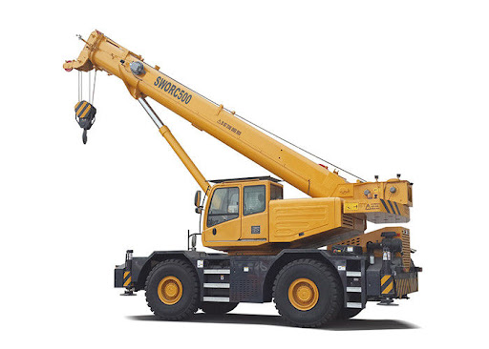
Câu 2: Lực không đổi tác dụng lên một vật làm vật chuyển dời đoạn s theo hướng hợp với hướng của lực một góc , biểu thức tính công của lực là
A. A = Fs.tan. B. A = Fs. C. A = Fscos. D. A = Fs.sin.
Câu 3: Nếu khối lượng của vật giảm đi 2 lần, vận tốc của vật tăng lên 2 lần thì động năng của vật sẽ
A. tăng lên 2 lần. B. tăng lên 4 lần. C. giảm đi 4 lần. D. giảm đi 2 lần.
Câu 4: Một vật có khối lượng m đang chuyển động với vận tốc v thì động năng của nó là
A. B. C. D.
Câu 5: Xét một vật chuyển động thẳng biến đổi đều theo phương nằm ngang. Đại lượng nào sau đây không đổi?
A. Động năng. B. Thế năng. C. Tốc độ. D. Vận tốc.
Câu 6: Chọn mốc thế năng tại mặt đất. Khi một vật chuyển động rơi tự do từ trên xuống dưới thì
A. thế năng của vật giảm dần, trọng lực sinh công âm.
B. động năng của vật giảm dần, trọng lực sinh công âm.
C. động năng của vật tăng dần, trọng lực sinh công âm.
D. thế năng của vật giảm dần, trọng lực sinh công dương.
Câu 7: Một vật khối lượng 2 tấn đang chuyển động với tốc độ 36 km/h thì động năng của nó bằng
A. 100 kJ. B. 200 kJ. C. 20 kJ. D. 10 kJ.

Câu 8: Đơn vị của moment lực là
A. m/s. B. N.kg. C. kg.m. D. N.m.
Câu 9: Chọn đáp án đúng?
A. Ngẫu lực là hệ hai lực song song, cùng chiều, tác dụng vào một vật và giá của hai lực cách nhau một khoảng d.
B. Ngẫu lực là hệ hai lực song song, cùng chiều, bằng nhau về độ lớn tác dụng vào một vật và giá của hai lực cách nhau một khoảng d
C. Ngẫu lực là hệ hai lực song song, ngược chiều, bằng nhau về độ lớn tác dụng vào một vật và giá của hai lực cách nhau một khoảng d.
D. Ngẫu lực là hệ hai lực song song, ngược chiều, tác dụng vào một vật và giá của hai lực cách nhau một khoảng d.
Câu 10: Dùng mặt phẳng nghiêng có thể kéo (đẩy) vật lên với lực nhỏ hơn trọng lượng của vật. Một vật khối lượng m = 40kg được kéo lên trên mặt phẳng nghiêng một góc 60⁰ so với phương ngang bởi một lực không đổi 200N dọc theo đường dốc chính, bỏ qua mọi ma sát, công của lực kéo thực hiện khi vật di chuyển một đoạn 1,5m trên đường dốc chính là  A. 300J. B. 30J.  C. 15J D. 150J. | 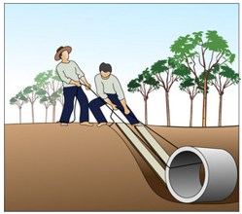
Câu 11: Gọi A là công mà một lực đã sinh ra trong thời gian t để vật đi được quãng đường s. Biểu thức nào sau đây đúng khi tính công suất?
A. . B. . C. . D. .
Câu 12: Khi một vật rắn quay quanh một trục thì tổng moment lực tác dụng lên vật có giá trị
A. luôn âm. B. bằng không. C. khác không. D. luôn dương.
Câu 13: Cánh tay đòn của lực bằng
A. khoảng cách từ trục quay đến trọng tâm của vật.
B. khoảng cách từ trục quay đến giá của lực.
C. khoảng cách từ trục quay đến điểm đặt của lực.
D. khoảng cách từ trong tâm của vật đến giá của trục quay.
Câu 14: Khi đun nước bằng ấm điện thì có những quá trình chuyển hóa năng lượng chính nào xảy ra?
A. Điện năng chuyển hóa thành động năng. B. Nhiệt năng chuyển hóa thành điện năng.
C. Nhiệt năng chuyển hóa thành cơ năng. D. Điện năng chuyển hóa thành nhiệt năng.
Câu 15: Đơn vị của công suất
A. J.s. B. kg.m/s. C. J.m. D. W.

Câu 16: Cờ lê là một dụng cụ cầm tay có chức năng giữ và xoay các đai ốc, bu lông, chốt và các chi tiết có ren,... Vì thế cờ lê là một dụng cụ quan trọng, và không thể thiếu trong tủ dụng cụ của mọi gia đình hay các garage sửa xe. Cho một cờ lê có chiều dài 15 cm và khoảng cách từ điểm đặt của lực đến bu lông vào cỡ 11 cm. Moment do lực có độ lớn 12 N tác dụng vuông góc lên cờ lê để làm xoay bu lông có giá trị bằng  A. 1,23 N.m. B. 1,8 N.m.  C. 1,32 N.m. D. 13,2 N.m. | 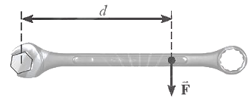
Câu 17: Chọn mốc thế năng tại mặt đất. Khi một vật chuyển động rơi tự do từ trên xuống dưới thì
A. thế năng của vật giảm dần. B. động năng của vật giảm dần.
C. thế năng của vật tăng dần. D. tốc độ của vật giảm dần.
Câu 18: Đơn vị của công trong hệ SI là
A. W. B. N. C. kg. D. J.
Câu 19: Một máy kéo tác dụng một lực không đổi liên tục kéo một vật chuyển động thẳng đều với vận tốc theo hướng của lực kéo trong khoảng thời gian t. Công suất của máy kéo là
A. F.t. B. F.v. C. F.v.t. D. F.v².
Câu 20: Khi kéo một vật trượt lên trên một mặt phẳng nghiêng, lực tác dụng vào vật nhưng không sinh công là
A. lực kéo. B. trọng lực. C. phản lực. D. lực ma sát.
II. TỰ LUẬN: 4 điểm
Câu 1(2 điểm): Một vật có khối lượng m = 5kg bắt đầu chuyển động trên mặt sàn nằm ngang dưới tác dụng của một lực kéo hợp phương ngang góc 30⁰ và có độ lớn là 20N. Hệ số ma sát giữa vật và sàn là μ = 0,2. Lấy g = 10m/s².
a/ Vẽ hình phân tích các lực tác dụng vào vật.
b/ Tính gia tốc của vật và tốc độ của vật sau 3s chuyển động.
c/ Sau 3 s thì lực kéo ngừng tác dụng. Tính quãng đường vật đi tiếp cho đến lúc dừng hẳn.
Câu 2(2 điểm): Từ độ cao 10m so với mặt đất, người ta ném thẳng đứng một vật nặng 1kg lên cao với vận tốc ban đầu bằng 20 m/s. Bỏ qua sức cản không khí. Lấy . Chọn mốc thế năng tại mặt đất.
a/ Tính động năng và thế năng của vật tại vị trí ném.
b/ Tính độ cao cực đại vật đạt được so với đất..
----------- HẾT ----------

